Versicherungsbetrug in Deutschland:
mit Belohnung bei Schadensfreiheit die Delikte verringern

Verbraucherumfrage der Creditreform Boniversum GmbH:
„Versicherungen – Schadensfälle und Falschangaben“

Neuss, 8. Oktober 2018 – Etwa jeder elfte Versicherungsnehmer hat seine Versicherung betrogen. Hochgerechnet haben etwa 2,4 Millionen Versicherungsnehmer (9 Prozent) nach eigener Aussage schon mal bewusst Falschangaben bei einem „Versicherungsfall“ gemacht. Dies ist ein Ergebnis der aktuellen Studie der Creditreform Boniversum GmbH „Versicherungen – Schadensfälle und Falschangaben“. 78 Prozent der Verbraucher sind zudem der Meinung, dass bewusste Falschangaben bei Schadensfällen reduziert oder verhindert werden könnten, wenn die Versicherungen die Schadensfreiheit der Verbraucher belohnen würden.

Die Deutschen sind versicherungsbewusst: Rund 93 Prozent der Verbraucher haben derzeit Versicherungen in den Sparten Hausrat, Wohngebäude, Privathaftpflicht, KFZ-Haftpflicht oder KFZ-Kasko abgeschlossen. Von den etwa 57 Millionen Versicherungsnehmern haben ca. 26 Millionen mindestens einen Schadensfall in den vergangenen 5 Jahren gemeldet. Dies belegt die aktuelle Boniversum Umfrage, an der 1.008 Verbraucher (von 18 bis 69 Jahre) teilgenommen haben.

Mit 90 Prozent Versicherungsnehmern ist die Privathaftpflicht die am häufigsten abgeschlossene Versicherung der Befragten. Ihr folgen Hausrat mit 72 und KFZ-Haftpflicht mit 70 Prozent. Zur Zufriedenheit mit den von ihnen abgeschlossenen Versicherungen äußert sich der überwiegende Teil der Umfrageteilnehmer sehr positiv. 81 Prozent zeigen sich hoch zufrieden. Lediglich 1 Prozent gibt eine geringe Zufriedenheit an.

„Die Frage nach der geschätzten monatlichen Beitragshöhe je Versicherungssparte
liefert überraschende Ergebnisse. Die Versicherungsnehmer schätzen ihre monatlichen Ausgaben für Versicherungen wesentlich höher ein als sie tatsächlich sein dürften: 109 Euro bei der KFZ-Haftpflicht, jeweils 100 Euro für Wohngebäude und
KFZ-Kasko, 54 Euro für Hausrat und 43 Euro für die Privathaftpflicht. Beeinflusst dies die Hemmschwelle für Betrug?“, so Nils Gebel, Sales Consultant Insurance der Creditreform Boniversum GmbH.

Viele Verbraucher denken: Versicherungsbetrug ist einfach
Viele Verbraucher sehen keinen hohen Schwierigkeitsgrad, die Versicherung durch bewusste Falschangaben zu täuschen. 68 Prozent der Befragten schreiben jeweils der Hausrat und Privathaftpflicht einfache bzw. sehr einfache Betrugschancen zu. 32 Prozent sehen Falschangaben bei der Wohngebäudeversicherung und 36 Prozent bei der KFZ-Haftpflicht sowie ebenfalls 36 Prozent bei der KFZ-Kasko als einfach zu realisieren an.

Beliebt: Bei Schadenssumme mogeln oder Schaden selbst herbeiführen
77 Prozent der befragten Verbraucher sind sich bewusst, dass eine Versicherung im Schadensfall eine einseitige Kündigung aussprechen kann. Etwa 9 Prozent der befragten Versicherungsnehmer geben an, bereits mindestens einmal – entweder alleine oder mit anderen – durch Falschangaben ihre Versicherung betrogen zu haben. Die Falschangaben verteilen sich auf alle Versicherungssparten ungefähr gleich.

Gängigste Praxis ist gemäß der Umfrage die Angabe einer erhöhten Schadenssumme. 51 Prozent der Befragten, die angeben, bei Schadensmeldungen nicht ehrlich gewesen zu sein, haben diesen Weg gewählt. 39 Prozent der Verbraucher haben einen Schaden sogar selbst herbeigeführt und 30 Prozent einen solchen vorgetäuscht.

Für die meisten sind Falschangaben kein Kavaliersdelikt
87 Prozent der befragten Verbraucher verstehen bewusste Falschangaben bei Schadensmeldungen als kriminell, 13 Prozent als Kavaliersdelikt. Insgesamt äußern 36 Prozent Verständnis für Falschangaben. Der überwiegende Teil aller Befragten zeigt jedoch ein geringes Verständnis (64 Prozent). Je höher das Einkommen und der Bildungsstand, desto geringer das Verständnis. Zudem zeigen sich Männer (21,3 Prozent) hier verständnisvoller als Frauen (15,1 Prozent).

Lösungsansatz: Belohnung von Schadensfreiheit
Die große Mehrheit der Verbraucher ist der Meinung, dass bei Belohnung von Schadensfreiheit – z.B. durch Teilrückzahlung von Versicherungsbeiträgen – die Falschangaben sinken. 78 Prozent erwarten dadurch eine Verringerung an Schadensfällen. Lediglich 6 Prozent messen einem Belohnungssystem keinerlei Bedeutung bei.

„Unsere Studie zeigt, dass die Deutschen sicherheitsbewusst und generell mit Versicherungen zufrieden sind. Der Großteil besitzt auch ein Rechtsempfinden. Dennoch entsteht den Versicherungen ein immenser Schaden durch Betrug. Entsprechende Belohnungssysteme könnten die Problematik deutlich eindämmen“, erklärt Nils Gebel, Sales Consultant Insurance der Creditreform Boniversum GmbH.

Weitere Informationen und Download der Studie „Versicherungen – Schadensfälle und Falschangaben“ unter: https://www.boniversum.de/studien/verbraucherumfragen/versicherungen-schadensfaelle-und-falschangaben/

Zeichenzahl: 4.908

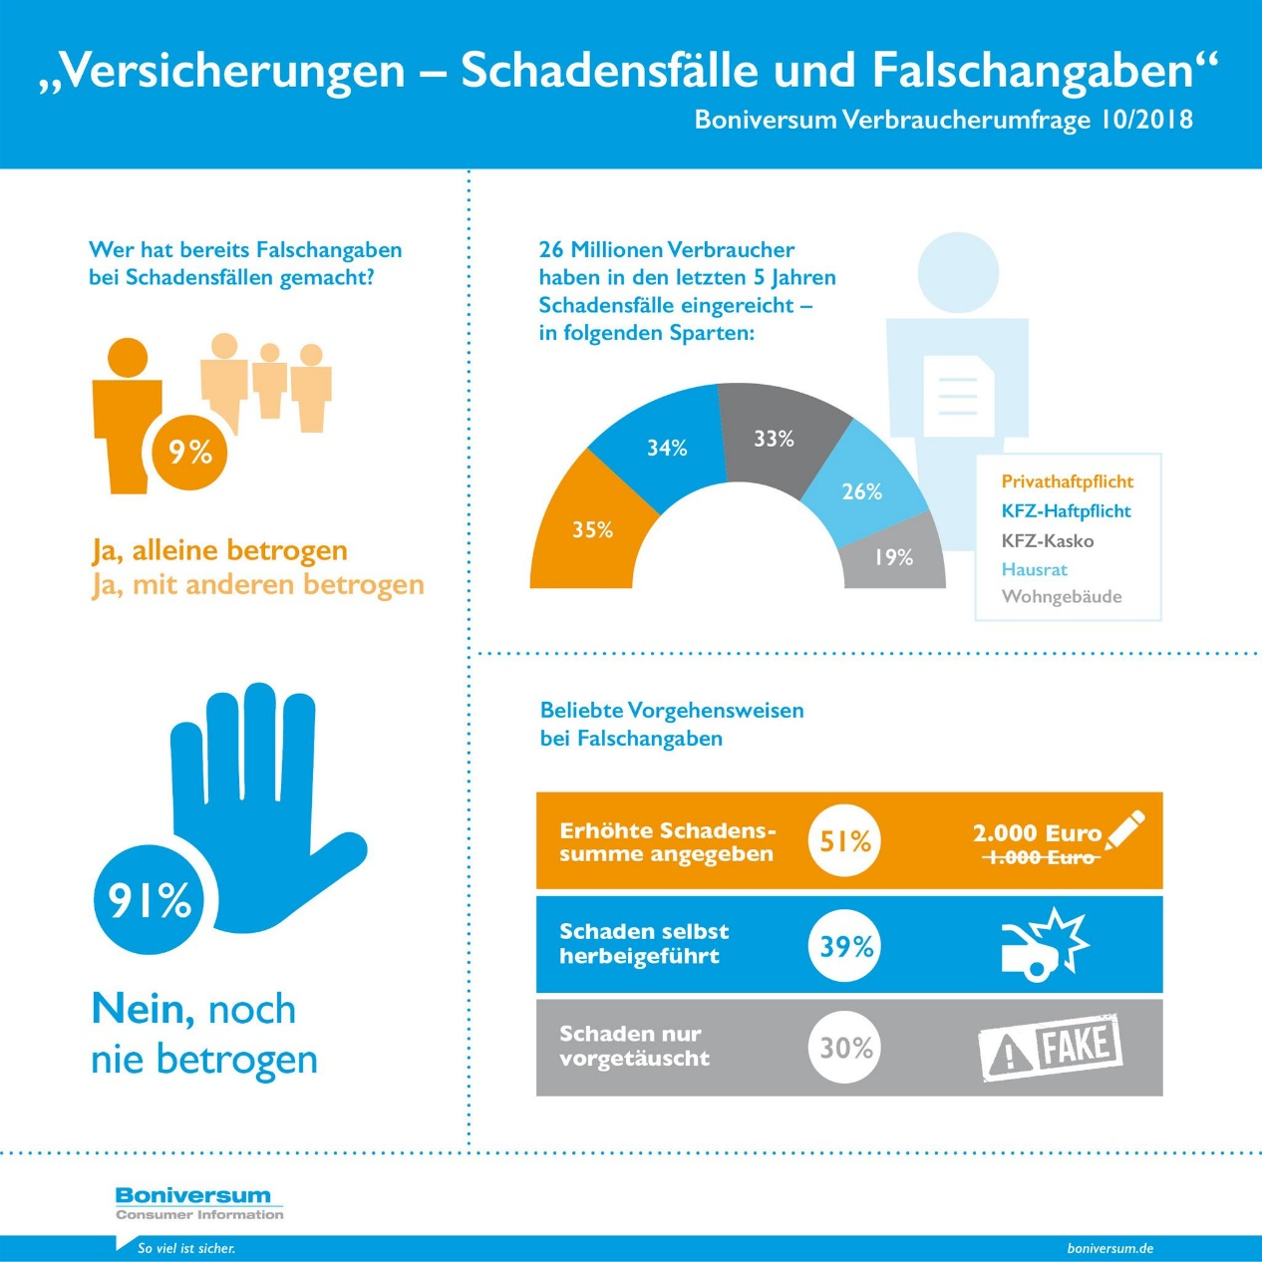

Keyfacts der Boniversum Studie „Versicherungen – Schadensfälle und Falschangaben“

Kurzporträt Creditreform Boniversum GmbH:

Die Creditreform Boniversum GmbH (Boniversum) ist einer der führenden Anbieter von Bonitätsinformationen über Privatpersonen in Deutschland. Boniversum wurde 1997 gegründet und ist ein Unternehmen der Creditreform Gruppe. Das Unternehmen bietet Verbraucherinformationen und integrierte Risikomanagementlösungen für die kreditgebende Wirtschaft wie Versandhändler, Online-Shops, Touristikunternehmen, Banken, Versicherungen, Wohnungsgesellschaften und viele mehr. Regelmäßig veröffentlicht Boniversum in Zusammenarbeit mit renommierten Partnern und Instituten umfangreiche Studien und Umfragen, um Trends frühzeitig vorherzusehen und Veränderungen im Verbraucher- bzw. Schuldnerverhalten oder in der Kreditaffinität sicher zu prognostizieren. www.boniversum.de

Weitere Informationen:  Creditreform Boniversum GmbH  Hellersbergstraße 11  41460 Neuss  Ansprechpartner:  Aleksandra Gulba  -Presseabteilung-  Tel.: +49 (0) 2131-109-5103  E-Mail: a.gulba@boniversum.de  www.boniversum.de | PR-Agentur:  punctum pr-agentur GmbH  Neuer Zollhof 3  40221 Düsseldorf  Ansprechpartner:  Ulrike Peter  -Geschäftsführerin-  Tel.: +49 (0) 211-9717977-0  E-Mail: pr@punctum-pr.de  www.punctum-pr.de

